**С.О.ДОВГИЙ, С.І.ЛЯШКО, Д.І.ЧЕРНІЙ**

# АЛГОРИТМИ МЕТОДУ ДИСКРЕТНИХ ОСОБЛИВОСТЕЙ ДЛЯ ОБЧИСЛЮВАЛЬНИХ ТЕХНОЛОГІЙ

|  |  |
| --- | --- |
|  | Анотація. Розглянуто алгоритми методу дискретних особливостей для обчислювальних технологій. Алгоритми перетворюють дискретизовані інтегральні представлення із розривними функціями і змінюють порядок особливостей в системі дискретних особливостей. Враховується рух і деформація границь, а також, породження нових елементів границь. За результатами перетворення виникає можливість коректно обчислювати значення функцій та їх похідних при параметричної залежності характеристичних функцій від часу. Алгоритми обчислювальних технологій застосовні, як для двовимірних, так і для тривимірних гідродинамічних задач нестаціонарного відривного обтікання.Ключові слова: метод дискретних вихорів, метод дискретних особливостей, обчислювальні технології. |

**ВСТУП**

У багатьох випадках [10], для вирішення плоскої задачі про нестационарне обтікання непроникних, рухомих зі швидкостями і границь - контурів і , в деформирующейся області , використовується математична модель (c параметричної залежністю від часу , яка в термінах ТФКЗ має інтегральні представлення:

, (1)

, (2)

 (3)

Але, в силу мінливості області із заздалегідь невідомою формою частини границь, рішення задачі про нестационарном обтіканні непроникних рухомих кордонів можливо тільки чисельними методами.

**Дискретизація інтегральних представлень.**

Для чисельного рішення задач аерогідромеханіки часто [1-10] використовується, так званий, вихровий метод-метод дискретних особливостей [5], заснований на дескретізаціі інтегральних упредставлень (1), (2), відповідно до умов теорем [2,4,5,6] . В цьому випадку, інтегральні уявлення (1) - (3) (в комплексних змінних) в області з кусково-гладкою границею, що допускає розбиття на сукупність граничних елементів представимо у вигляді:

 (4)

, (5)

 (6)

У термінах дійсного змінного, метод дискретних особливостей [1-10], надає дискретне представлення характеристичної функції у вигляді:

, (7)

 (8)

, (9)

де ,  (10)

**Щодо проблем**

В інтегральному представленні (1) з логарифмічним ядром, підінтегральний вираз є багатозначною функцією з точкою розгалуження . Значення виразу (1), для будь-якої точки вважається цілком визначеним і має місце за умови, що для багатозначних функцій обрана її гілка і заданий розріз, що проходить уздовж контуру. Для виділення обраної гілки форма розрізу довільна, але для виділення безперервного (в області) значення функції зручно, щоб розріз проходив уздовж модельованого контуру. У правій частині рівності (4) представлена сума комплексних логарифмів. Однак, якщо для (1) можна домовитися – вважати, що розрив проходить уздовж контуру  (Рис.1.), То для системи вихорів (4) система розрізів буде проходити по множині прямих ліниї й(Рис.2) які з'єднують точки з нескінченно віддаленою точкою.

|  |  |
| --- | --- |
|  |  |
| Рис. .1. - Лінія розрізу (уздовж контуру) виділяють область однозначності для інтегрального представлення. | Рис. 2. - Лінії розрізу (по променям) які виділяють область однозначності для системи дискретних особливостей на контурі. |

Якщо для інтегрального представлення (1) характеристичної функції -потенціалу і можна домовиться, що розріз в області збігається з контуром, (Рис.1) то в поданні МДВ (4), (7) напрямки розрізів представляє систему променів для всієї системи дискретних вихорів (Рис.2).

Для характеристичної функції, в представленнях (1), (4), визначення її значення в значній частині області (поза моделируемого системою дискретних вихорів контуру, залишаючись, при цьому, в «термінології» методу дискретних вихорів) стає неможливим. Інакше кажучи, проблемою методу дискретних вихорів є наявність системи розривів (уздовж ліній, які з'єднують вихори з нескінченно віддаленою точкою, Рис.2) в області значень функції поза контуром, яку, в загальному випадку, неможливо усунути зміною кількості дискретних вихорів.

Для нестаціонарних гідродинамічних задач [1,6-9] з ізмняющейся в часі геометрією граніць (рух, деформація і породження нових елементів-прі відриві вихорів), і змінною циркуляцією навколо граніць, існує необхідність обчислення похідної від потенціалу за часом, формальне вираження для якої , в термінах МДВ має вигляд:

 (11)

У правій частині виразу (11) перші два доданки містять розривні функції (які мають логарифмічні особливості (10), відповідні вихревому представленню (7)), що не дозволяє його використовувати для обчислення значень похідної в області, в області, поза границями. Через наявність неоднозначних функцій в (4), (7), за обтічним контуром довільної форми утворюється «зона тіні» (що складається з системи непереборних розривів, Рис.2), в якій не можуть бути обчислені похідні та усі характеристики, які визначаються через похідні (локальні і розподілені кінематичні та динамічні характеристики течії).

В силу вищевикладеного, обчислення характеристик течії з використанням виразів (1), (4), (11) можливо тільки для обмеженої множини задач із границями які мають просту (прямолінійною) геометрією. Для більш загального випадку задач з границями складної форми (Рис.1) виникають проблеми з обчисленням, як функції так і похідної (проблема наявності системи розривів в значенні функції поза контуром ).

АЛГОРИТМИ ОБЧИСЛЮВАЛЬНИХ ТЕХНОЛОГІЙ

Дані проблеми (є властивістю дискретних вихорів для плоских задач) можгут бути дозволені перетворенням, що дозволяє виділяти однозначну гілку для системи функцій шляхом підвищення порядку системи особливостей і одночасним «перенаправленням» системи ліній розриву в одну лінію- розріз уздовж контуру границі [3]. Алгоритм перетворення системи особливостей може бути реалізовано на довільному плоскому криволінійному контурі.

**Алгоритм перетворень і виділення розрізу для багатозначної функції на довільному контурі.**

Випадок довільного контуру може бути зведений до системи зв'язаних гіллястих контурів. Випадок розташування вихорів на гіллястому контурі відрізняється від випадку розташування вихорів на простому контурі тільки перенумерацією дискретних вихорів на контурі, в залежності від індексу гілки (Рис3).

Нехай гілки на гіллястому контурі поділяються на I - первинний (основний) та II - вторинний. Початкову нумерацію вихорів на гіллястому контурі (Рис.2) необхідно змінити, в залежності від індексу гілки, таким чином, щоб вихор в точці розгалуження входив в число вихорів як на основному, так і на вторинному контурі.

 (12)

|  |  |  |
| --- | --- | --- |
|  |  |  |
| Рис. 3 Перенумерація вихорів на гіллястому контурі. | Рис. 4. . Перетворення від вихорів до вихрових пар на вторинної гілці гіллястого контуру | Рис. 5. Перетворення від вихрових пар до диполів на вторинної гілці гіллястого контуру |

Перенумерація вихорів на гіллястому контурі (Рис.4), виконана таким чином, щоб вузловий вихор (в точці розгалуження) входив в число вихорів як на первиному, так і на вторинному контурі. Число вихорів на кожній гілці визначаються числами Причому, загальне число вихорів  (тому що вузловий вихор вважається двічі).

 (13)

Так, для впорядкованої системи дискретних вихорів (13) допустимо перетворення виду - перехід до представлення у вигляді системи вихрових пар [3,5] і сумарного вихору (Ріс4.).

 (14)

На Рис.4. представлено перетворення від вихорів до вихровим парам на вторинної гілці гіллястого контуру. Далі, перетворення від вихрових пар до диполя на вторинної гілці гіллястого контуру.

 (15)

Або, інакше  (16)

Причому, в силу того, що  и  (17)

сумарний вихор потрапляє в перший доданок правої частини:

 (18)

Далі, виконуються перетворення від вихорів до вихровим парам на основній гілці гіллястого контуру (Рис.6):

 (19)

|  |  |  |
| --- | --- | --- |
|  |  |  |
| Рис. 6. Перетворення від вихорів до вихровим парам на основній гілці гіллястого контуру. | Рис. 7. Перетворення від вихрових пар до диполя основної гілці гіллястого контуру. | Рис. 8. Розподіл диполів і сумарного вихору на «гіллястому контурі» |

Подальші перетворення від вихрових пар до диполя основної гілки гіллястого контуру (Рис.7):

 (20)

призводить до вираження для в вигляді

 (21)

где   и  (22)

Остаточно, представлення у вигляді суми диполів і сумарного вихору на гіллястому контурі (Рис.8.) Набуває вигляду

,  (23)

где ; , , (24)

а загальне число диполів дорівнюватиме.

Для адитивної представлення (23) у вигляді суми диполів і логарифма дійсна частина має вигляд:

 (24)

де уявна частина подана в вигляді:

 (25)

У наведеному алгоритмі поділ гілок контуру на основну і вторинну достатньо умовно. Його може виконати і будь-яким іншим способом. Свавілля у виборі гілок на контурі, виборі початку і напрямки обходу контурів впливають тільки на чисельні значення розподілених диполів і положення сумарного вихору (від якого виконується розріз), але не впливає на чисельне значення функції поза контуром.. Замкнутість контуру також не впливає на алгоритм перетворення системи дискретних вихорів в систему диполів і сумарний вихор, але вибір початку і кінця контурів визначає положення результуючого вихору і, як наслідок, положення лінії розрізу в області.

# Покроковий алгоритм моделювання нестаціонарного відривного обтікання рухомого контуру (кроки I-VI)

|  |  |  |
| --- | --- | --- |
|  |  |  |
| I | **Рис.9.** | Вважається, що для моменту часу відомо положення і геометрична форма граніць, чисельні значення розподілених вихорів, на контурі і вихорів в сліді та розподіл всіх кінематичних і динамічних характеристик, ,, відповідно до (6) - (9). |
|  |  |  |
| II | **Рис.10.** | Для цього ж моменту часу, обчислюються швидкості, що визначають переміщення всіх точок контуру і, відповідно до (9), швидкості переміщення всіхточок контуру.  При визначенні швидкостей, у всіх - точках відриву - кінцевих і кутових точках контуру  (які є точками сполучення контурів і), слід врахувати те, що. . |
|  |  |  |
| III | **Рис.11.** | Далі, для наступного моменту часу, визначається нове положення і форма границь. . Тобто, для всіх точок границі чисельно вирішуються завдання Коші (15.4.50), (15.4.51), причому, крок за часом вибирається так, щоб дискретне уявлення границь (розбиття на граничні елементи) , вточках відриву зберігало рівномірну обмеженість. |
|  |  |  |
| IV | **Рис.12.** | Для цього ж моменту часу (), при вже відомому новому положенні і формі границь і відомих значеннях інтенсивностей, з рішення системи лінійних алгебраїчних рівнянь визначаються нові значення вихрових інтенсивностей знаходяться на змістити контурі. |
|  |  |  |
| V | **Рис.13.** | На даному етапі (при), при вже обчислених параметрах для (7) - (9), виконуються перетворення вихровий системи (7) - (9) (на контурі) в дипольне представлення (23) - (25), що дозволяє обчислювати кінематичні (,,), та динамічні характеристики. |
|  |  |  |
| VI | **Рис.14.** | Так як, на момент часу, після проведення всіх необхідних розрахунків, стають відомі всі параметри задачі (даний етап стає аналогічним етапу I). Для продовження моделювання, на наступному часовому проміжку виконується циклічний перехід до кроку I. |
| . |  |  |

**Зауваження**

Обчислення на V етапі кінематичних і динамічних характеристик задачі пов'язане з проблемою не коректного обчислення похідної (11).

Подолання даної проблеми можливе при врахуванні вимог теореми Томсона [1,5] про незмінність циркуляції швидкості по замкнутому рідкому контуру прортягом усього часу руху, яка, для дискретних предствалень [1,4,5 ], має вигляд:

. (29)

У такому формулюванні враховується постулат про «вмерзлість» вихорів в середовище, що припускає «стікання» в слід складок вихровой поверхні (поверхні розривіву дотичних швидкостей), що породжують нові елементи границь. Новий (вихровий) елемент границі (породжений відривом) є елементом розриву в поле швидкості, що призводить до приріст циркуляції.

В умовах теореми Томсона, зміна циркуляції, по замкнутому контуру, що охоплює тільки обтічну границю, викликає зміну циркуляції поза границей , за рахунок породження відриву нових елементів сліду на обтічної границі. Циркуляція швидкості по контуру, який охоплює фіксований матеріальний обсяг із вже сформованим слідом, при баротропному русі ідеальної рідини під впливом поля об'ємних, сил з однозначним потенціалом, не змінюється. В силу чого, справедливо

 (30)

З (3) та із вищенаведеного випливає

**Наслідок**

При відривному обтіканні, в умовах теореми Томсона, зміна циркуляції в сліді компенсується зміною циркуляції швидкості по замкнутому рідкому контуру, який

охоплює тільки обтічну границю. Тобто

 (31)

Розв'язати проблему обчислення похідної в (11) надає можливість

**Теорема 1**. Нехай виконується (31), тоді вираз, для обчислення значення похідної за часом (11) від дискретного представлення (7), має вигляд:

 (32)

де , , . (33)

Таким чином, похідна (11) від характеристичної функції - потенціалу (7) має представлення (32), з дипольними (5) особливостями із (9) та з векторними интенсивностями (33). У якості доказу розглянемо алгоритм перетворення виразу (11) у вираз (32).

# Нехай маємо алгоритм (12)-(25) перетворення і виділення розрізу для багатозначної функції на довільному контурі. З (11) випливає, можливість «вихрового» представлення для похідної, причому, в силу (31) зміни циркуляції на обтічному контурі компенсується виникненням додаткових циркуляцій в сліді, яка виникає завдяки породженню нових елементів непроникних границь (утворенням вихрових поверхонь відриву потоку). На Ріс.17.-Рис.21 представлено алгоритм перетворення «вихровий» системи, яки при створенні системи «дискретних вихрових пар», трансформуєтся до «дипольної» системі (що відповідає випадку відриву, при, см.Ріс.15-Рис.17)

|  |  |
| --- | --- |
|  |  |
| Рис.15. Розподіл вихорів на при відриві. | Рис.16. Розподіл вихорів і диполів на ,при відриві. |

# Нехай при, значення похідних, від інтенсивностей вихрів які розподілені на контурі та, які відірвалися від і поповнили- новоутворених вихрів визначаються (наприклад різницевим методом):

# , . (33)

Тоді алгоритм перетворення «вихрового» представлення в «дипольне», в силу (31) включає тільки складові з інтенсивностями (33).

Схема перетворення системи вихорів в систему диполів при відриві на, з утворенням нових елементів границі на крївках, у відповідності із Рис.15. в розгортці:

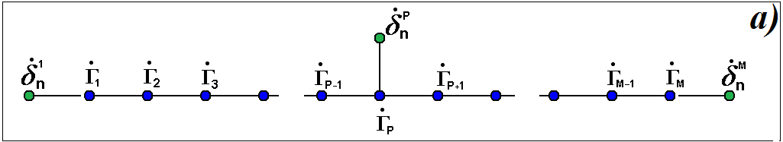

Рис.17.

На Рис.18. представлено формування «дискретних вихрових пар» із тих вихорів, які

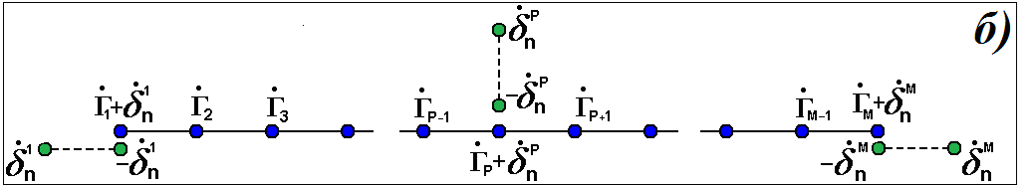

Рис.18.

відірвалися і вносяться «віправлення» в значення похідних від інтенсивностей кінцевих вихорів на контурі. На Рис.19. представлено перевизначення: виділення «вихрових пар» із вихорів, які відірвалися та приєднаних «вихорів» на контурі:

, . (34)

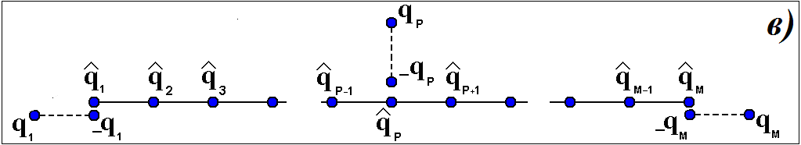

Рис.19.

На Рис.20. представлено формування «дискретних вихрових пар» з похідних від вихорів на контурі : ,  *i=*1,2,…,M-1. (35)

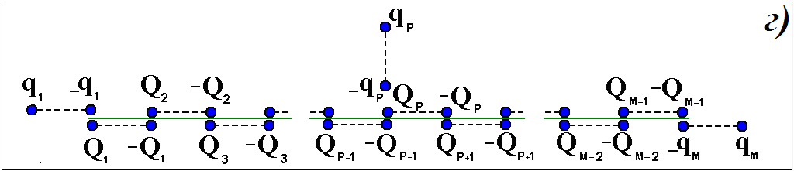

Рис.20.

При такій побудові вираз (11) для похідної від потенціалу набуде вигляду:

 (36)

При заміні перших двох доданків в (36) різницевим аналогом дипольного представлення (15), з урахуванням (33), (35) отримаємо:

 (37)

При заміні першого доданку в (37) дипольним аналогом, як представлення (16), отримаємо вираз для похідної (11) у вигляді (32).

□

На Рис.21. приведено, у розгорнутці, «дипольне» представлення виразу (32), яке отримано з виразу для системи «дискретних пар» (37) від похідних від вихорів на контурі.

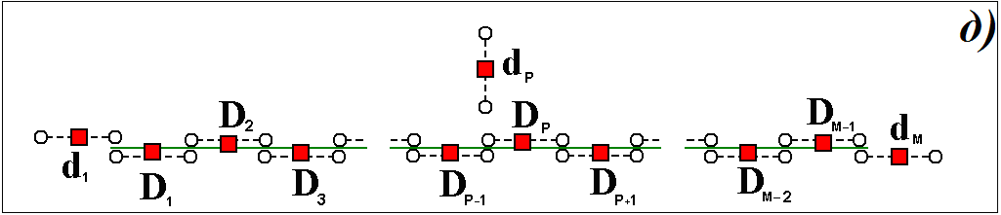

Рис.21.

Алгоритми та перетворення, що наведені вище, дозволяють визначити зміни значень кінематичних і динамічних характеристик, які визначаються через похідну для будь-якого моменту часу.

ВИСНОВКИ ТА УЗАГАЛЬНЕННЯ

* Алгоритм перетворення системи дискретних представлень із розривними (богатозначними) функціями в систему регулярних дискретних особливостей є регуляризуючим.
* Регуляризація системи дискретних особливостей .полягає в зведенні системи розподілених ліній розривів дискретизованої характеристичної функції до єдиної лінії розриву, яка проходить вздовж контуру та з'єднує контур з нескінченно віддаленою точкою.
* При умові , обрання початкового елементу (із впорядкованої системи дискретизованих представлень) для регуляризуючого перетворення не впливає на чисельне значення характеристичної функції в будь-якої точці області (поза границями).
* Регуляризуючі перетворення дозволяють коректно обчислювати значення дискретизованої характеристичних функцій та її похідних при параметричної залежності характеристичних функцій від часу. Алгоритми обчислювальних технологій застосовні, як для двовимірних, так і для тривимірних гідродинамічних задач нестаціонарного відривного обтікання.

СПИСОК ЛІТЕРАТУРИ

1. Белоцерковский С.М., Ништ М.И. Отрывное и безотрывное обтекание тонких крыльев идеальной жидкостью. - М.: Наука, 1978. – 351 с.
2. Cherniy D.I. Approximation of Solution of Initial-Boundary Problem with Moving Boundary.//Journal of Computational and Applied Mathematics, №2(82), 1997, рр.112-123.
3. Cherniy D.I. Computational technologies of discrete vortices method.// Bulletin of National Technical University «Kharkiv Polytechnic Institute», -2016.- № 6 (1178), pp.116-123.
4. Cherniy D. I. Derivatives of Integral Expressions. //Bulletin of Taras Shevchenko National University of Kyiv, Series Physics & Mathematics №3, 2016,pp. 121-126.
5. Довгий С.О., Ліфанов І.К. Метод сингулярних інтегральних рівнянь. Теорія та застосування. – К.: Наукова думка, 2004.- 510с.
6. Klyushin D.A, Lyashko S.I., Nomirovsky D.A., Petunin Yu.,I., Semenov V.V. Generelized solutions of operator equations and extreme elements //Springer.- 2012.- New York, Dordrecht, Heidelberg, London.- 200p.
7. Lyashko S.I., Nomirovskii D.A. Generalized Solutions and optimal controls in systems describing the dynamics of a viscous stratified fluid// Differential equations.- Vol. 39.- N1.- 2003.- pp.90-98.
8. Lyashko S.I., Nomirovski D.A., Generalized solvability and optimization of parabolic systems in domains with thin weakly permeable inclusions. //Cyber. Syst. Anal.- 39, no.5.-737-745.
9. Lyashko N. I., Grishchenko A. E., Onotskii V. V. A regularization algorithm for singular controls of parabolic systems // Cybernetics and Systems Analysis, January 2006, Volume 42, Issue 1, pp. 75-82.
10. Sarpkaya T.Computational Methods With Vortices - The 1988 Freeman Scholar Lecture. // Journal of Fluids Engeniring, Vol.111/5, March 1989.,pp.1-60.

**С.И.Ляшко, С.А.Довгий, Д.И.Черний**

# АЛГОРИТМЫ МЕТОДА ДИСКРЕТНЫХ ОСОБЕННОСТЕЙ ДЛЯ ВЫЧИСЛИТЕЛЬНЫХ ТЕХНОЛОГИЙ

|  |  |
| --- | --- |
|  | Аннотация. Рассмотрены алгоритмы метода дискретных особенностей для вычислительных технологий. Алгоритмы преобразуют дискретизированные интегральные представления с разрывными функциями и изменяют порядок особенности в системе дискретных особенностей. Учитывается движение и деформация границ, а также, порождение новых элементов границ. Преобразования позволяют корректно вычислять значения функций и их производных при параметрической зависимости характеристических функций от времени. Алгоритмы вычислительных технологий применимы, как для двумерных, так и для трехмерных гидродинамических задач нестационарного отрывного обтекания.Ключевые слова: метод дискретных вихрей, метод дискретных особенностей, вычислительные технологии. |

# С.І.Ляшко, С.О.Довгий, Д.І.Черній

# АЛГОРИТМИ МЕТОДУ ДИСКРЕТНИХ ОСОБЛИВОСТЕЙ ДЛЯ ОБЧИСЛЮВАЛЬНИХ ТЕХНОЛОГІЙ

|  |  |
| --- | --- |
|  | Анотація. Розглянуто алгоритми методу дискретних особливостей для обчислювальних технологій. Алгоритми перетворюють дискретизовані інтегральні представлення з розривними функціями і змінюють порядок особливостей в системі дискретних особливостей. Враховується рух і деформація границь, а також, породження нових елементів границь. За результатами перетворення виникає можливість коректно обчислювати значення функцій та їх похідних при параметричної залежності характеристичних функцій від часу. Алгоритми обчислювальних технологій застосовні, як для двовимірних, так і для тривимірних гідродинамічних задач нестаціонарного відривного обтікання.Ключові слова: метод дискретних вихорів, метод дискретних особливостей, обчислювальні технології. |

# S.I.Lashko, S.O.Dovgiy, D.I. Cherniy

# ALGORIHMS OF DISCRETE SINGULARITIES METHOD FOR COMPUTATIONAL TECHNOGOGIES

|  |  |
| --- | --- |
|  | Abstract. Algorithms of computational technologies for hydrodynamic models, that are representable as a system of discrete features, are considered. The algorithms transform the discrete integral representations with discontinuous functions and change the order of singularities in a system of discrete singularities. The motion and deformation of the boundaries are taken into account, as well as the generation of new boundary elements. The transformations allow us to correctly calculate the values of the functions and their derivatives under the parametric dependence of the characteristic functions on time. The algorithms of computational technologies are applicable both for two-dimensional and three-dimensional hydrodynamic problems of non-stationary detached flowKey words: discrete vortex method, discrete singularity method, computational technologies. |